# 我校召开2018-2019年度教学诊改人才培养

# 工作状态数据采集工作会

# 9月9日下午2点，学校信息化办公室组织的2018-2019年度人才培养工作状态数据采集工作会在匠心楼三楼会议室召开。学校相关职能部门、专业部的数据填报采集员参加了会议。

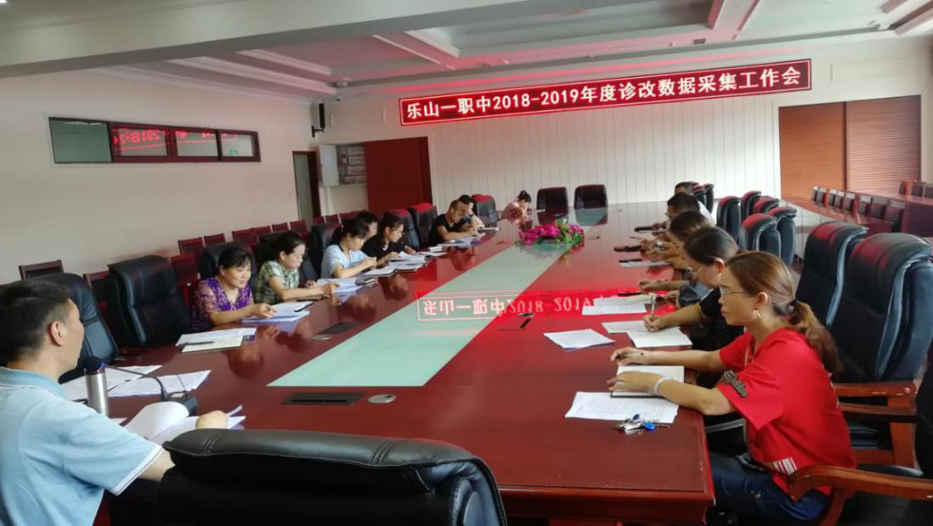

# 会上，教务科副科长、信息办主任江荣根据学校制定的《2018年-2019学年人才培养状态数据采集工作实施方案》，解读了数据采集相关工作要点与填报注意事项，强调了教学诊改和质量年度报告数据采集工作的重要性，指出数据分析报告在审核评估中发挥的关键作用，对促进学校规范管理，推进学校有效开展教学诊断与改进工作具有指导性作用，要求各科室、专业部、教研组高度重视此项工作，层层落实责任，确保数据采集工作的真实性、规范性和时效性，部门之间要加强沟通，注意数据间的关联性与一致性。最后，对数据采集的分工安排、基础数据完成采集时间设置、数据填报人职责、数据审核等工作提出了要求。

# IMG_20190909_140416

# 数据采集员认真听取采集工作标准、工作流程和工作要求，确保数据采集工作的有序开展和数据采集的工作顺利完成。